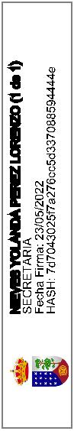
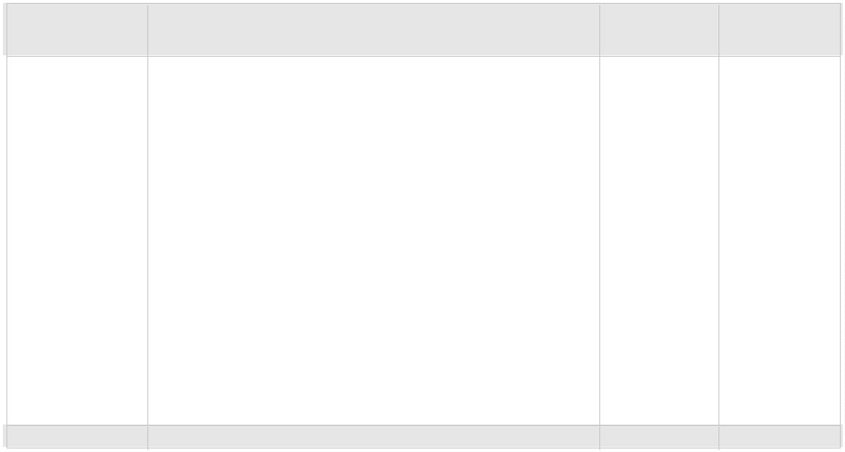
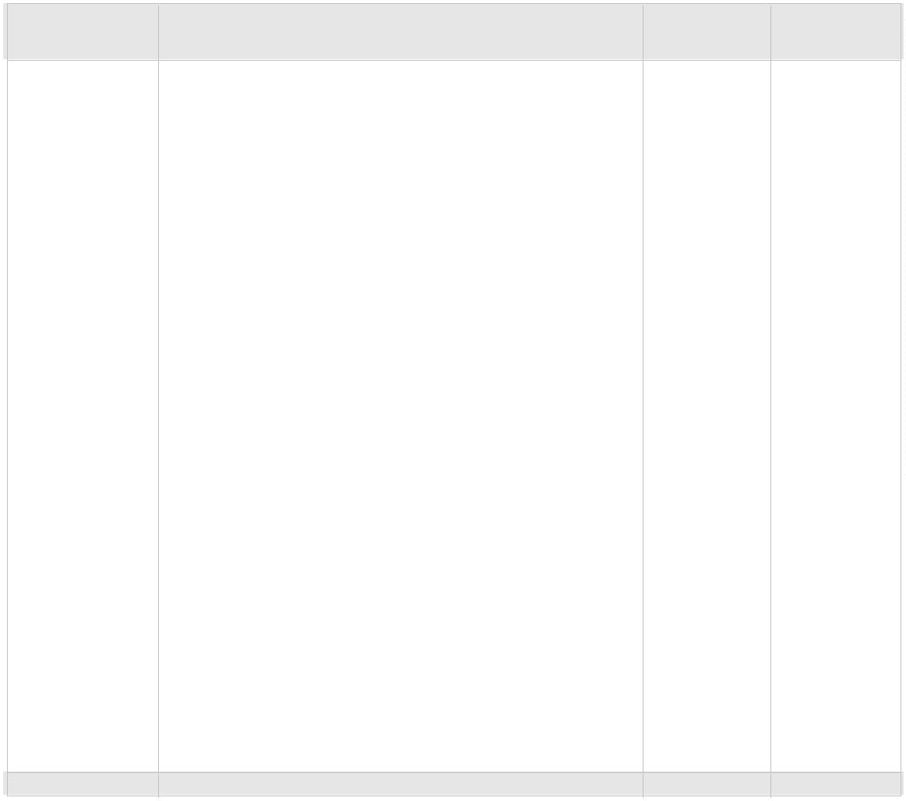

2300 2310 232 233
B) Activo corriente
III. Deudores y otras cuentas a cobrar a corto plazo
1. Deudores por operaciones de gestión
2390
TOTAL GENERAL (A+B+C+D) 23.615.963,89 22.477.457,34
234 235 237 238
54.552,01
63.698,17
3. Administraciones públicas
475 476 477
206.152,68
283.208,83
6. Inmovilizado material en curso y anticipos
5.457.305,87
496.777,67
486.700,44
2919 2999
437.016,59
385.282,96
2. Otras cuentas a pagar
4001 4011 410
41311 414 4181
419 550 554 559
41301
816 2817 2818
819 2914 2915
916 2917 2918
2
2
2
2
2.811.639,64
2.901.205,56
V. Inversiones financieras a corto plazo
2. Créditos y valores representativos de deuda
TOTAL GENERAL (A+B+C) 23.615.963,89 22.477.457,34
574 575
556 570 571 573
4.587.679,61
4.587.679,61
4.960.528,16
4.960.528,16
VII. Efectivo y otros activos líquidos equivalentes
2. Tesorería
303 4313 4433
903 541 542 544
46 547 597 5980
4
4
5
1.621,99
1.621,99
0,04
0,04
Emitido: 23-05-2022
Ejercicio: 2021
4901 550 555 558
440 441 442 449
9.577,43
10.077,23
2. Otras cuentas a cobrar
4
4
300 4310 4430
66 4900
301 4311 4431
4
5.119.446,21
530.144,61
520.567,18
2020
208 209 2809 2909
100 101
206 2806 2906
6.557.597,81
6.557.597,81
30.483,41
18.493,96
11.989,45
30.483,41
18.493,96
11.989,45
I. Inmovilizado intangible
3. Aplicaciones informáticas
5. Otro inmovilizado intangible
II. Inmovilizado material
1. Terrenos
22.894.801,56 21.701.502,85
6.557.597,81
6.557.597,81
16.337.203,75 15.143.905,04
15.140.694,71 13.817.496,50
A) Patrimonio neto
I. Patrimonio
1. Patrimonio
II. Patrimonio generado
1. Resultados de ejercicios anteriores
2. Resultado del ejercicio
C) Pasivo corriente
18.158.658,02 17.358.011,13
A) Activo no corriente
4000 4010 41310
41300 416 4180
522
2021
PASIVO
Cuenta
2020
2021
ACTIVO
Cuenta
1
Página:
AYUNTAMIENTO DE LA VILLA DE GARAFIA
B. BALANCE DE SITUACIÓN AL 31-12-2021
120
129
2
2
710.295,21
218.726,61
617.221,95
168.240,82
IV. Acreedores y otras cuentas a pagar a corto plazo
1. Acreedores por operaciones de gestión
4. Bienes del patrimonio histórico
5. Otro inmovilizado material
2
3. Infraestructuras
65.659,28
4003 4013 41313
4183 523 524 528
529 560 561 41303
2
II. Deudas a corto plazo
4. Otras deudas
2. Construcciones
2
1.326.408,54
775.954,49
65.659,28
1.196.509,04
721.162,33
103.940,38
103.940,38
1.041.025,99
3.571.119,74
9.649.461,78
48.127,89
1.553.430,44
3.692.740,11
9.649.461,78
48.127,89
10 2810 2910
990
11 2811 2911
991
12 2812 2912
992
13 2813 2913
993
14 215 216 217
18 219 2814 2815
2
2
2
2
18.128.174,61 17.327.527,72

